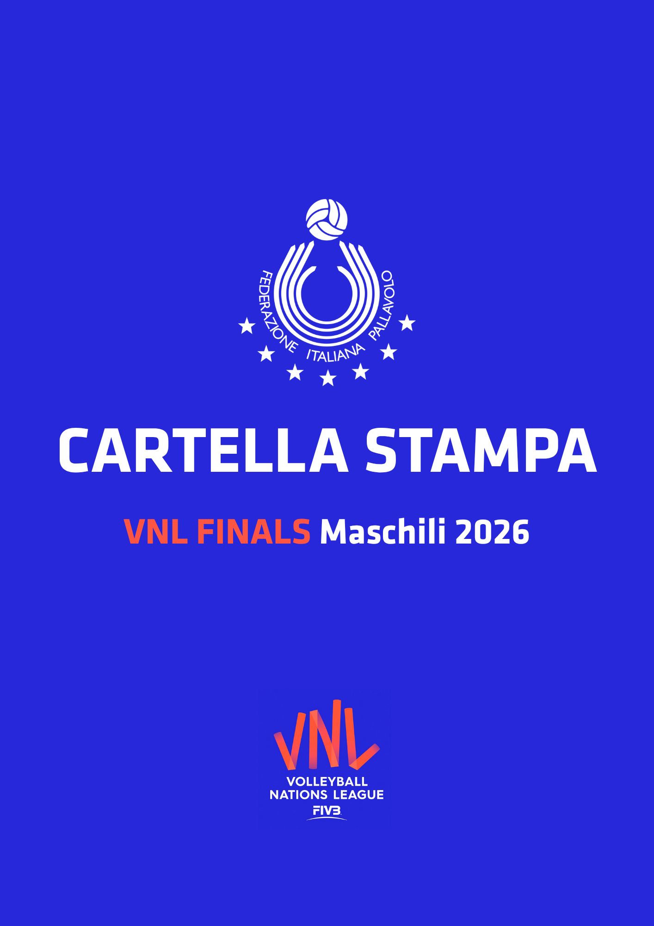
Volleyball Nations League Finals 2026
La Nazionale maschile, conquistata la qualificazione, è pronta per le Finals di Volleyball Nations League 2026. La città di Ningbo (Cina) ospiterà, per il secondo anno consecutivo, l’ultimo atto della competizione intercontinentale che vedrà scendere in campo le nazionali classificatesi ai primi 8 posti della classifica generale al termine della fase intercontinentale (la Cina in qualità di Paese ospitante è qualificata di diritto). L’Italia, seconda classificata nell’edizione 2025, si presenta in Cina da testa di serie N°4 frutto di 8 vittorie ottenuto su 12 gare disputate nelle tre precedenti week della fase intercontinentale (Ottawa, Lubiana e Osaka). Un cammino valso il quarto posto in classifica generale che condurrà la nazionale tricolore guidata in panchina dal commissario tecnico Ferdinando De Giorgi, a giocare nel quarto di finale con gli Stati Uniti (quinta classificata) nella sfida in programma giovedì 30 luglio alle ore 9 (le 16 locali).
A seguire alle 13.30 italiane (19.30 locali) si giocherà Polonia-Ucraina.
Il 29 luglio, invece, si giocheranno le altre due sfide dei quarti di finale: Slovenia-Turchia (ore 9) e Giappone-Cina (ore 13.30).
L’evento si giocherà presso il Beilun Sports and Arts Centre che ha una capienza di circa 4.000 spettatori.
La classifica generale al termine della fase a gironi VNL 2026
- Giappone - 12 vittorie, 30 punti
- Polonia - 10 vittorie, 29 punti
- Slovenia - 10 vittorie, 26 punti
- Italia - 8 vittorie, 26 punti
- Stati Uniti - 8 vittorie, 25 punti
- Turchia - 8 vittorie, 22 punti
- Ucraina - 7 vittorie, 23 punti
- Bulgaria - 7 vittorie, 20 punti
- Brasile - 7 vittorie, 19 punti
- Francia - 6 vittorie, 16 punti
- Serbia - 5 vittorie, 16 punti
- Germania - 5 vittorie, 15 punti
- Belgio - 4 vittorie, 12 punti
- Iran - 3 vittorie, 11 punti
- Argentina - 3 vittorie, 10 punti
- Cuba - 3 vittorie, 10 punti
- Canada - una vittoria, 10 punti
- Cina* - una vittoria, 4 punti
*La Cina, in quanto paese ospitante delle Finals, ha un posto riservato alla fase finale

Il calendario delle Finals di Ningbo
Quarti di finale
Mercoledì 29 luglio
QF1: ore 9 Slovenia - Turchia
QF2: ore 13:30 Giappone - Cina
Giovedì 30 luglio
QF3: ore 9 Italia - USA
QF4: ore 13:30 Polonia - Ucraina
Sabato 1° agosto
ore TBD Semifinale 1 (Vincente QF2 - Vincente QF3)
ore TBD semifinale 2 (Vincente QF1 - Vincente QF4)
Domenica 2 agosto
ore 9 finale 3°/4° posto
ore 13:30 finale 1°/2° posto
*orari di gioco italiani
Match schedule VNL FINALS 2026 QUI Tabellone FInals QUI
Gli orari di gioco indicati sono quelli italiani

La VNL maschile 2025 in TV
Tutte le partite degli azzurri della VNL saranno trasmesse dalla piattaforma globale DAZN. Come da diversi anni tutte le gare della Volleyball Nations League saranno disponibili in diretta streaming su VBTV - subscribe.volleyballworld.com.

L’impianto di gioco delle Finals di VNL 2026
Beilun Sports and Arts Centre (Ningbo, Cina) 4.000 spettatori.

I 14 azzurri per le Finals di VNL a Ningbo
Palleggiatori: 6. Simone Giannelli, 8. Riccardo Sbertoli
Schiacciatori: 9. Francesco Sani, 12. Mattia Bottolo, 15. Daniele Lavia, 17. Luca Porro,
Centrali: 14. Gianluca Galassi, 18. Giovanni Sanguinetti, 19. Roberto Russo, 20. Pardo Mati,
Opposti: 16. Yuri Romanò, 23. Alessandro Bovolenta,
Liberi: 4. Gabriele Laurenzano, 7. Fabio Balaso

4. Gabriele Laurenzano
È nato a Rossano (Corigliano-Rossano) il 12 giugno 2003. Altezza 176 cm. Libero.
Nella stagione 2025/26 ha giocato nel Trentino Volley
Presenze: 49.
Esordio: il 12 maggio 2024 a Cavalese, Italia-Serbia 3-2 (Amichevole).
6. Simone Giannelli (capitano)
È nato a Bolzano il 9 agosto 1996. Altezza 200 cm. Palleggiatore.
Nella stagione 2025/26 ha giocato nella Sir Sicoma Perugia.
Presenze: 270
In azzurro: Bronzo Europei 2015, Argento World Cup 2015, Argento Giochi Olimpici Rio 2016, Oro Europei 2021, Oro Mondiali 2022, Argento Europei 2023, Argento VNL 2025, Oro Mondiali 2025
Esordio: il 29 maggio 2015 ad Adelaide, Australia-Italia 1-3 (World League).
Partecipazione ai Giochi Olimpici: Rio 2016, Tokyo 2020, Parigi 2024.
7. Fabio Balaso
È nato a Camposampiero (PD) il 20 ottobre 1995. Altezza 178 cm. Libero.
Nella stagione 2025/26 ha giocato nella Lube Civitanova.
Presenze: 200
In azzurro: Oro Giochi del Mediterraneo 2018, Oro Europei 2021, Oro Mondiali 2022, Argento Europei 2023, Argento VNL 2025, Oro Mondiale 2025
Esordio: il 17 maggio 2016 a Cavalese, Italia-Australia 2-3 (Amichevole).
Partecipazione ai Giochi Olimpici: Parigi 2024.
8. Riccardo Sbertoli
È nato a Milano il 23 maggio 1998. Altezza 188 cm. Palleggiatore.
Nella stagione 2025/26 ha giocato nella Trentino Volley
Presenze: 191
In azzurro: Oro Giochi del Mediterraneo 2018, Oro Europei 2021, Oro Mondiali 2022, Argento Europei 2023, Argento VNL 2025, Oro Mondiale 2025
Esordio: il 27 maggio 2017 a Napoli, Italia-Argentina 3-1 (Vesuvio Cup, torneo amichevole).
Partecipazione ai Giochi Olimpici: Tokyo 2020, Parigi 2024.
9. Francesco Sani
È nato a Greenbrae (USA) il 16 luglio 2002. Altezza 203 cm. Schiacciatore.
Nella stagione 2025/26 ha giocato nella Rana Verona.
Presenze: 37.
In azzurro: Oro Mondiale 2025
Esordio: il 13 maggio 2024 a Cavalese, Italia-Turchia 3-1 (Amichevole).
12. Mattia Bottolo
È nato a Bassano del Grappa (VI) il 3 gennaio 2000. Altezza 196 cm. Schiacciatore.
Nella stagione 2025/26 ha giocato nella Lube Civitanova.
Presenze: 147.
In azzurro: Oro Europei 2021, Oro Mondiali 2022, Argento Europei 2023, Argento VNL 2025, Oro Mondiale 2025
Esordio: il 28 maggio 2021 a Rimini, Italia-Polonia 0-3 (Volleyball Nations League).
Partecipazione ai Giochi Olimpici: Parigi 2024.
14. Gianluca Galassi
È nato a Trento il 24 luglio 1997. Altezza 201 cm. Centrale.
Nella stagione 2025/26 ha giocato nella Gas Sales Bluenergy Piacenza.
Presenze: 139.
In azzurro: Oro Europei 2021, Oro Mondiali 2022, Argento Europei 2023, Argento VNL 2025, Oro Mondiale 2025
Esordio: il 28 maggio 2021 a Rimini, Italia-Polonia 0-3 (Volleyball Nations League).
Partecipazione ai Giochi Olimpici: Tokyo 2020, Parigi 2024.
15. Daniele Lavia
È nato a Cariati (CS) il 4 novembre 1999. Altezza 200 cm. Schiacciatore.
Nella stagione 2025/26 ha giocato nell’Itas Trentino.
Presenze: 1.
In azzurro: Oro Europei 2021, Oro Mondiali 2022, Argento Europei 2023, Argento VNL 2025,
Esordio: il 23 maggio 2019 a Cagliari, Italia-Giappone 3-1 (Amichevole).
Partecipazione ai Giochi Olimpici: Tokyo 2020, Parigi 2024.
16. Yuri Romanò
È nato a Monza il 26 luglio 1997. Altezza 205 cm. Opposto.
Nella stagione 2025/26 ha giocato nella Gas Sales Bluenergy Piacenza.
Presenze: 124.
In azzurro: Oro Europei 2021, Oro Mondiali 2022, Argento Europei 2023, Argento VNL 2025, Oro Mondiale 2025
Esordio: il 25 agosto 2021 a Mantova, Italia-Belgio 3-0 (Amichevole).
Partecipazione ai Giochi Olimpici: Parigi 2024.
17. Luca Porro
È nato a Genova il 9 maggio 2004. Altezza 193 cm. Schiacciatore.
Nella stagione 2025/26 ha giocato nella Valsa Group Modena.
Presenze: 71.
In azzurro: Argento VNL 2025, Oro Mondiale 2025
Esordio: il 12 maggio 2024 a Cavalese, Italia-Serbia 3-2 (Amichevole).
Partecipazione ai Giochi Olimpici: Parigi 2024.
18. Giovanni Sanguinetti
È nato a Bologna il 14 aprile 2000. Altezza 203 cm. Centrale.
Nella stagione 2025/26 ha giocato nella Valsa Group Modena.
Presenze: 92.
In azzurro: Argento Europei 2023, argento VNL 2025.
Esordio: il 24 maggio 2023 a Cavalese, Italia-Olanda 3-1 (Amichevole).
19. Roberto Russo
È nato a Palermo il 23 febbraio 1997. Altezza 207 cm. Centrale.
Nella stagione 2025/26 ha giocato nella Sir Sicoma Perugia.
Presenze: 125.
In azzurro: Oro Giochi del Mediterraneo 2018, Oro Europei 2021, Oro Mondiali 2022, Argento Europei 2023, Oro Mondiale 2025
Esordio: il 18 maggio 2018 a Reggio Calabria, Italia-Australia 2-3 (Amichevole).
Partecipazione ai Giochi Olimpici: Parigi 2024.
20. Pardo Mati
È nato a Grosseto il 7 agosto 2006. Altezza 204 cm. Centrale.
Nella stagione 2025/26 ha giocato nella Valsa Group Modena.
Presenze: 12.
Esordio: 28 maggio 2026 a Cavalese, Italia-Turchia 3-0
23. Alessandro Bovolenta
È nato a Roma il 27 maggio 2004. Altezza 202 cm. Opposto.
Nella stagione 2025/26 ha giocato nella Consar Ravenna.
Presenze: 64.
In azzurro: Argento Europei 2023.
Esordio: il 18 agosto 2023 a Cracovia, Italia-Francia 3-0 (Memorial Wagner).
Partecipazione ai Giochi Olimpici: Parigi 2024.

Lo staff della Nazionale Seniores Maschile a Ningbo
Ferdinando De Giorgi (Commissario Tecnico)
Roberto Ciamarra (Secondo Allenatore)
Marco Meoni (Assistente Allenatore)
Oscar Berti (Preparatore Atletico)
Ivan Contrario (Scoutman)
Giacomo Giretto (Team Manager)
Lo staff sanitario
Francesco Lanzani (Medico)
Fabio Rossin (Fisioterapista)

Il CT azzurro Ferdinando De Giorgi
Ferdinando De Giorgi è nato a Squinzano (LE) il 10 ottobre 1961. Professore di educazione fisica, ha all’attivo una lunga carriera da palleggiatore costellata di successi ottenuti sia nei club dove ha militato sia in Nazionale. Nella sua più che ventennale carriera da giocatore ha indossato la casacca di prestigiosi club quali Cuneo e Modena con in quali ha vinto titoli nazionali e internazionali. 330 le presenze in Nazionale con la quale ha vinto i tre titoli mondiali tra il 1990 e il 1998 (Rio de Janeiro 1990, Atene 1994, Tokyo 1998), i Campionati Europei (Stoccolma 1989) e 5 World League (1990 Osaka, 1991 Milano, 1992 Genova, 1994 Milano, 1995 Rio de Janeiro). È stato uno dei protagonisti della cosiddetta Generazione dei Fenomeni. Nel 2001 la sua prima esperienza nelle vesti di allenatoregiocatore, a Cuneo. Nella stagione 2002-2003 ha abbandonato definitivamente l'attività di giocatore per diventare allenatore a tutti gli effetti passando l’anno successivo da Cuneo a Perugia, società con cui ha conquistato uno storico accesso alla finale scudetto. Dal 2005 al 2010 ha allenato la Lube Volley vincendo sei titoli: 1 scudetto (2005-2006), 2 Coppa Italia (2007-2008 e 2008-2009), 1 Coppa CEV (2005-2006) e 2 Supercoppa italiana (2006 e 2008). Nel 2011-2012 ha guidato fino a gennaio l’Umbria Volley San Giustino nel massimo campionato, poi dal 2012 al 2014 la prima esperienza all’estero in Russia, come tecnico del Fakel Novy Urengoy. Nella stagione successiva il ritorno in Italia, dove ha guidato per alcuni mesi la Tonno Callipo Vibo Valentia, prima di andare ad allenare nuovamente all’estero, stavolta in Polonia: De Giorgi ha preso le redini dello Zaksa Kedzierzyn-Kozle per due stagioni (dal 2015 al 2017) conquistando due titoli nazionali e una Coppa di Polonia. Nell’estate 2017 è stato nominato commissario tecnico della Nazionale polacca e dal gennaio 2018 in poi è tornato a sedere in una panchina di Club, sempre in Polonia, alla guida dello Jastrzebski Wegiel, club con il quale ha poi rescisso il contratto prima di tornare sulla panchina della Lube (dicembre 2018) dove ha vinto ancora numerosi titoli: un campionato italiano, una CEV Champions League, un Mondiale per Club e due Coppa Italia. De Giorgi ha esordito ufficialmente sulla panchina azzurra il 25 agosto 2021 a Mantova per un impegno amichevole contro il Belgio vinto con il punteggio di 3-0. Alla sua prima esperienza in una manifestazione internazionale sulla panchina azzurra – Campionati Europei 2021 - ha conquistato la medaglia d’oro. Nel 2022 ha guidato i suoi azzurri alla conquista della medaglia d'oro ai Campionati del Mondo.
Dopo i tre titoli mondiali da giocatore è arrivato così il primo successo iridato da commissario tecnico. Fuori dal campo Ferdinando è sposato con Maria, dalla quale ha avuto due figli: Federico e Irene. Nel 2021 il Presidente della Repubblica Sergio Mattarella gli ha conferito l’onorificenza di Cavaliere Ordine al merito della Repubblica Italiana. Nel 2023, invece, il commissario tecnico pugliese ha ottenuto la medaglia d’Argento ai Campionati Europei. Alla sua prima partecipazione ai Giochi Olimpici da allenatore, a Parigi 2024, ha ottenuto con la Nazionale la quarta posizione perdendo nella finale per il terzo e quarto posto contro gli USA. Nella stagione 2025 ha vinto la medaglia d’argento nella Volleyball Nations League a Ningbo (Cina) e il secondo oro consecutivo ai Campionati del Mondo, a Pasay City (Filippine), dopo quello del 2022. Nelle Filippine, infatti, gli azzurri di De Giorgi hanno conquistato 6 vittorie in 7 partite della rassegna iridata salendo così nuovamente sul gradino più alto del podio mondiale.
Palmarès
2021: oro ai Campionati Europei
2022: oro ai Campionati del Mondo
2023: argento ai Campionati Europei
2025: argento alla Volleyball Nations League
2025: oro ai Campionati del Mondo
Esordio: Mantova, amichevole, 25/08/21 Italia - Belgio 3-0
Gare totali: 129
Vittorie: 101
Percentuali vittorie: 77,52%

Il podio delle precedenti edizioni di Volleyball Nations League
2018: 1. Russia, 2. Francia, 3. USA.
2019: 1. Russia, 2. USA, 3. Polonia.
2021: 1. Brasile, 2. Polonia, 3. Francia.
2022: 1. Francia, 2. USA, 3. Polonia.
2023: 1. Polonia, 2. USA, 3. Giappone.
2024: 1. Francia, 2. Giappone, 3. Polonia.
2025: 1. Polonia, 2. Italia, 3. Brasile
I piazzamenti dell’Italia nella World League e nella Volleyball Nations League
World League: 1990: 1° posto; 1991: 1° posto; 1992: 1° posto; 1993: 3° posto; 1994: 1° posto; 1995: 1° posto; 1996: 2° posto; 1997: 1° posto; 1998: 4° posto; 1999: 1° posto; 2000: 1°posto; 2001: 2° posto; 2002: 4° posto; 2003: 3° posto; 2004: 2° posto; 2005: 7° posto; 2006: 6° posto; 2007: 9° posto; 2008: 7° posto; 2009: 7° posto; 2010: 6° posto; 2011: 6° posto; 2012: 11° posto; 2013: 3° posto; 2014: 3° posto; 2015: 5° posto; 2016: 4° posto. 2017: 12° posto.
VNL: 2018: 8° posto; 2019: 8°posto; 2020: non disputata causa COVID-19; 2021: 10° posto; 2022: 4° posto; 2023: 4° posto; 2024: 5° posto; 2025: 2° posto.

Il Montepremi
A partita
Squadra vincitrice $ 9.500
Squadra perdente $ 4.250
Totale per partita: $ 13.750
Premi di squadra nella fase finale
1° posto $ 1.000.000
2° posto $ 500.000
3° posto $ 300.000
4° posto $ 180.000
5° posto $ 130.000
6° posto $ 85.000
7° posto $ 65.000
8° posto $ 40.000
Totale: $ 2.300.000
Premi individuali nella fase finale
Mvp player: $ 30.000
Best setter: $ 10.000
Best opposite: $ 10.000
Best outside hitter: $ 10.000
Best outsider hitter: $ 10.000
Best middle blocker: $ 10.000
Best middle blocker: $ 10.000
Best libero: $ 10.000
Totale: $ 100.000

Video Challenge System
Nel corso della Volleyball Nations League, come nelle precedenti edizioni, verrà utilizzata la tecnologia "Video Challenge System" che assisterà i direttori di gara durante ciascun set. Le squadre potranno richiedere l'intervento della Challenge in due occasioni per ciascun set. In caso di chiamata corretta da parte di una squadra, il numero dei propri challenge a disposizione non verrà diminuito.
Questi i casi per i quali è possibile richiedere l'utilizzo del Challenge:
- Tocco della palla a muro
- Contatto della palla con il terreno di gioco "pancake" durante l'azione
- Palla a contatto con le aste
- Fallo a rete e tocco delle aste
- Contatto tra i piedi sotto rete
- Invasione di piede al servizio
- Fallo in attacco di seconda linea (linea 3 metri calpestata)

I precedenti degli azzurri con le avversarie
Slovenia 11 vittorie, 6 sconfitte, 17 totali.
Turchia 23 vittorie, 3 sconfitte, 26 totali.
Giappone 44 vittorie, 24 sconfitte, 68 totali.
Cina 60 vittorie, 11 sconfitte, 71 totali.
USA 52 vittorie, 41 sconfitte, 93 totali.
Polonia 38 vittorie, 53 sconfitte, 91 totali.
Ucraina 7 vittorie, 2 sconfitte, 9 totali.
Team Journalist
Manuel Finizza
m.finizza@federvolley.it
+39 3356837945

